Pemrograman Mobile



Dimas Fahmil H. 221080200123
Fredieq Nur M. 221080200019
M. Tengku Azha 221080200141
Shasica Feby J. 221080200015

PROGRAM STUDI INFORMATIKA
FAKULTAS SAINS DAN TEKNOLOGI
UNIVERSITAS MUHAMMADIYAH SIDOARJO
2025

Dokumentasi Frontend-Backend-Database
Auth
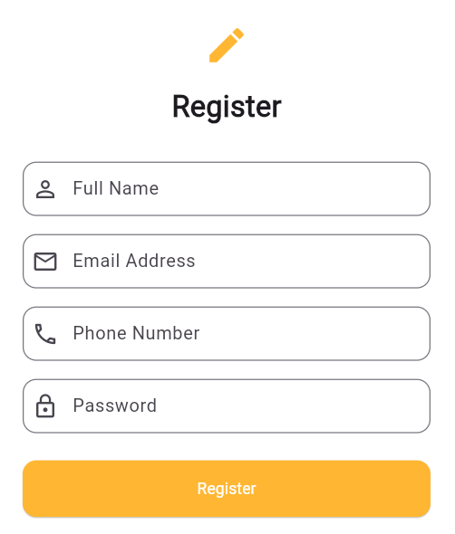
UI register akan mengirim data ke backend melalui class ApiService
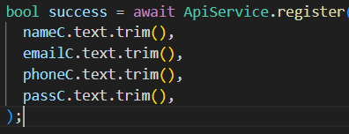
ApiService POST http ke backend dengan data di JSON
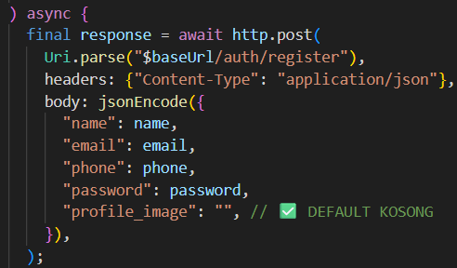
Data diterima di API routes di backend pada endpoint ini:
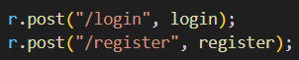

Kemudian controller akan meng insert data auth ke database
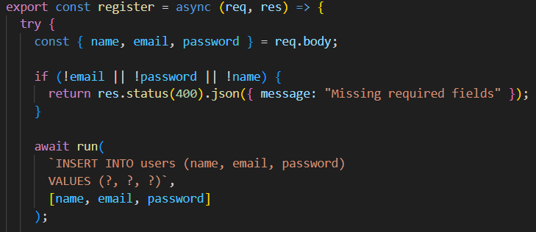
UI login akan mengirim data ke ApiService
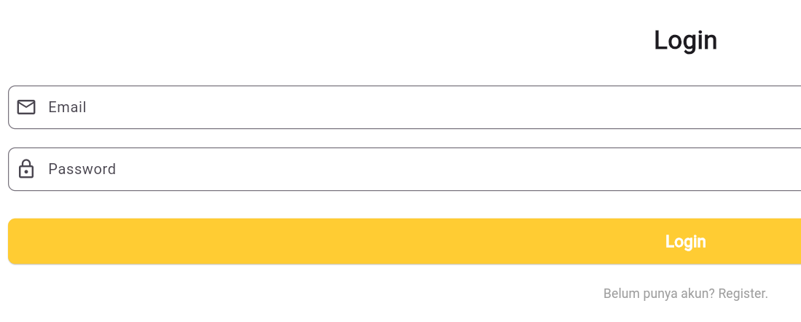
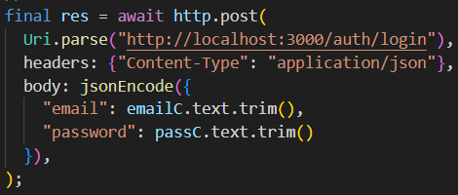
Data diterima di API routes di backend pada endpoint ini:
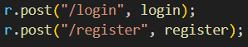
Kemudian controller akan memeriksa akun auth dari database
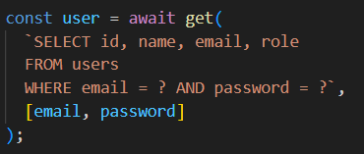

Checkout
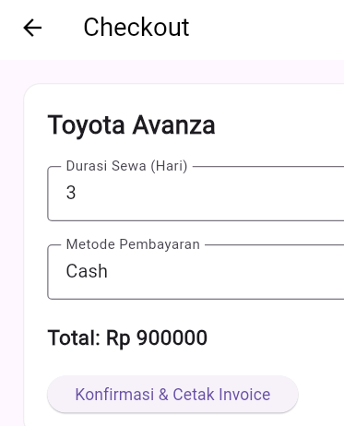
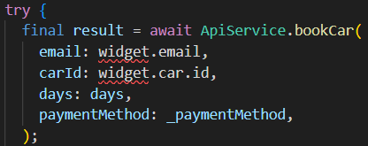
UI mengirim data ke class ApiService.bookCar
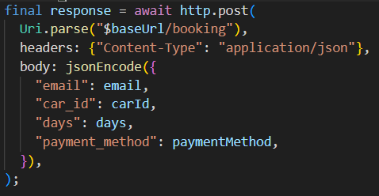
ApiService mengirim data ke endpoint backend
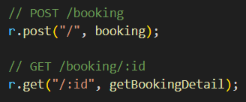
Controller menginsert data ke database

Dokumentasi Inisialisasi Database
Inisialisasi Database Auth
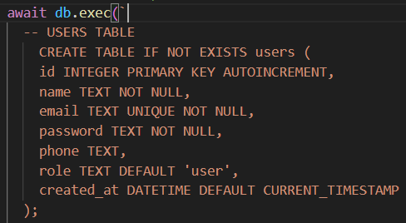
Inisialisasi Database Cars
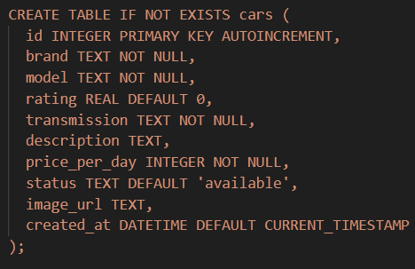
Inisialisasi Database Checkout
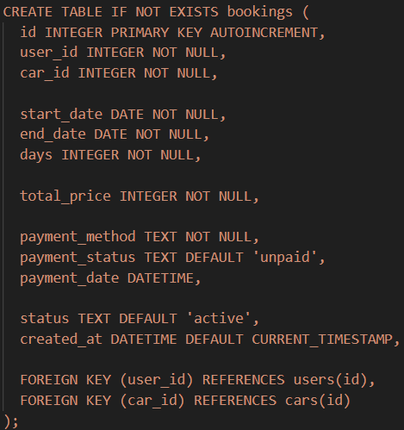

Fitur-Fitur Update
Fitur Checkout
Data diterima dari frontend, kemudian di controller, ambil user dari data email
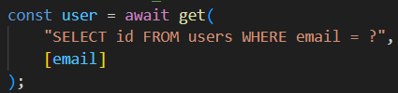
Ambil data mobil yang dipilih
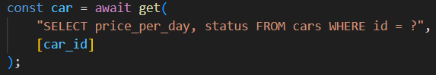
Upload insert di database
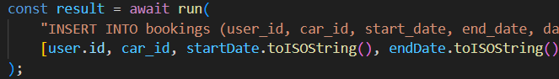

Fitur Add Cars
UI menambah cars dari frontend ke ApiService
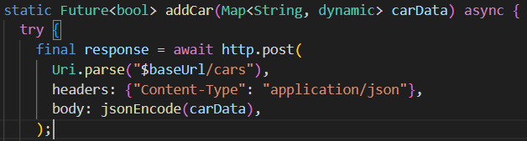
Diterima di routes addCar
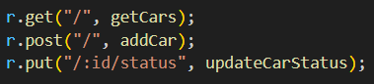
Kemudian data diinsert di database melalui controller
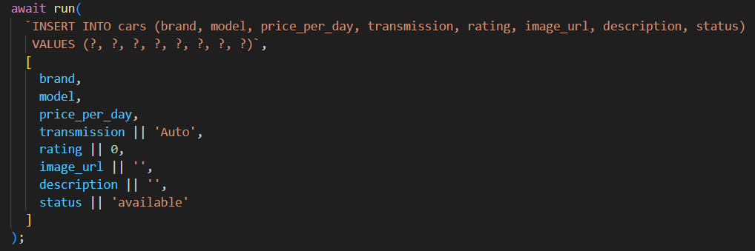
Button Checkout locked jika mobil rented
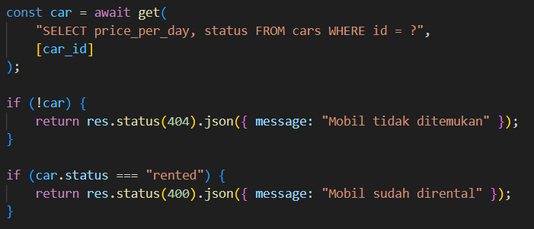
Pada saat controller menjalankan checkout, script mengambil data status car dari database. Jika data status == “rented”, maka checkout tidak dieksekusi dan merespon mobil sudah dirental

